Транспортно-трасологические экспертизы

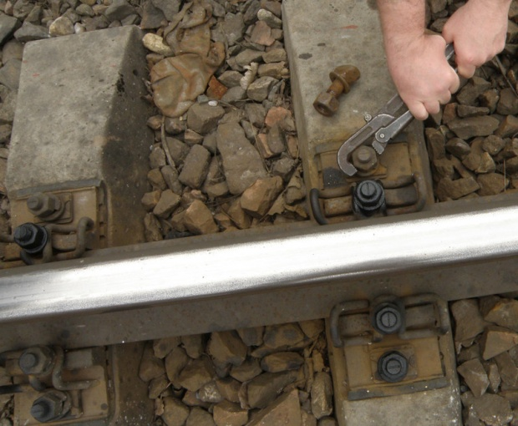
- экспертиза следов железнодорожного транспорта

- экспертиза следов наземных средств транспорта

- экспертиза следов водного транспорта

- экспертиза следов воздушного транспорта

